الجمهورية الجزائرية الديمقراطية الشعبية
وزارة التربية الوطنية
الموسم الدّراسي 2024/2025
2
مديريّة التّربية لولاية: بومــرداس المستوى: الثالثة متوسّط متوسطة محساس محفوظ –قورصو المــــدّة: ســـاعة ونصف

الّتّقويم ألتحصيلي الأول في مادّة العلوم الفيزيائية والتكنولوجيا

الوضعية الأولى :( 06ن)
بينما كانت مريم تشاهد الإعلانات عن مواد التنظيف لفت انتبها إعلان عن أقراص بيضاء لم تعرف طريقة استعمالها فسالت أختها عنها.
أجابتها الأخت :توضع هذه الأقراص البيضاء داخل الملابس للحفاظ عليها عند ترتيبها في الخزانة وتسمى تلك الأقراص بالنفتالين C₁₀H₈ حيث تتفاعل مادة النفتالين مع غاز الأكسجين لينتج عن هدا التفاعل الماء وغاز يعكر رائق الكلس

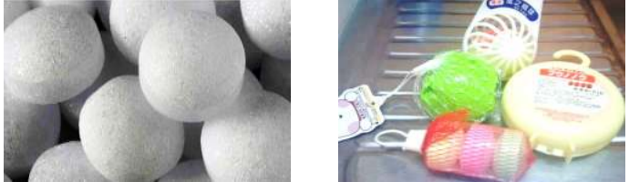


الوثيقة-1-

- سم الغاز الناتج واكتب صيغته الكيمائية.
- اذكر الأفراد الكيميائية والأنواع الكيميائية المساهمة قبل وبعد التحول.
- اكتب معادلة التفاعل الكيميائي الحادث ووازنها مع ابراز الحالة الفيزيائية لكل فرد .
- باعتبار هذه المواد سريعة التفاعل وتتأثر ببعض العوامل اذكر طرق لكيفية حفظها لتجنب أخطارها.

التمرين الثاني: (06ن)
تعتبر الجزائر من أغنى البلدان في العالم من حيث الموارد الطبيعية ا لما تزخره من موارد طبيعية وموقع إستراتجي وهذا ما جعلنا نقوم بتحفيز البحث العلمي حول استغلال الطاقات المتجدد وتجسيدها على ارض الوقع مثل استعمال الرياح كمورد بديلا لتزويدنا بطاقة الكهربائية في مختلف الاستعمالات كما هو موضح في( الوثيقة 02) توهج مصباح انطلاق من الرياح
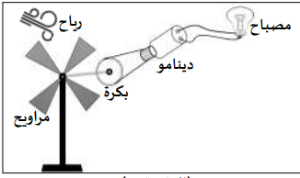

الوثيقة-2-

الصفحة1/2 اقلب الصفحة

- حدد الجمل المساهمة في الوصول إلي الفعل النهائي
- شكل السلسلة الوظيفية لهذه التركيبة
- اقترح تركيتين لتوهج مصباح دون استعمال البطارية
- مثل السلسلة الوظيفية لأحد الاقتراحين

الوضعية الإدماجية :(8 0ن):

ذهبت إلي المعرض رفقة صديقك فاثأر فضولكما أوني نحاسية قديمة تغطيها بقع خضراء اللون ’فأخبركماc احد العارضين أن النحاس Cuبفعل عاز ثنائي الأكسجين يصدا وتظهر عليه بقعة لونها اخضر هي أكسيد النحاس CuO

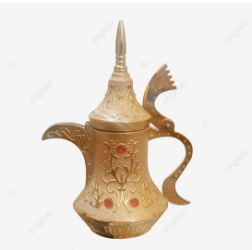

الوثيقة-3-

- عبر عن هذا التحول الحادث وذلك بملأ الجدول التالي :
بعد التحول | قبل التحول | التعبير عن التفاعل
................. | ..................... | بالأنواع الكيميائية
.................. | ....................... | بالإفراد الكيميائية

- نمذج التحول الحاصل بمعادلة كيميائية تم وازنها .
- حدد العامل المؤثر في صدأ النحاس مع ذكر ثلاث عوامل أخرى ومثال لكل عامل .

الصفحة2/2 انتهى

التصحيح النموذجي للّتّقويم التحصيلي الأول في مادّة العلوم الفيزيائية و التكنولوجيا
المؤشرات | الإجابة | التنقيط
 | الوضعية الأولي :  1/الغاز الناتج هو:غاز ثنائي أكسيد الكربون  صيغته الكيميائية :CO₂  الأفراد والأنواع الكيميائية قبل وبعد التحول الكيميائي :  - قبل التحول:  - الأنواع الكيميائية:النفتالين و الأكسجين  - الأفراد الكيميائية: C₁₀H_{8و} O₂  2.بعد التحول:  - الأنواع الكيميائية :الماء ’غازا كسيد الكربون  - الافراد الكيميائية : H₂O’ CO_{2’}  3/معادلة التفاعل الكيميائي وموازنتها  C₁₀H₈(s)+12O₂(g)→10CO₂(g)+4H₂O(l)  - لا تترك في متناول الأطفال  - الإغلاق المحكمة لقارورة حتى لا تتعرض لهواء  - لا تعرض الأشعة الشمس حتى لا تتأثر بعامل الضوء ودرجة الحرارة  الوضعية الثانية :  - قائمة الجمل المساهمة في التركيب الوظيفية :رياح’مراويح’بكرة’دينامو’مصباح  - السلسة الوظيفية  يغذي تدير تدير تدير  بكرة  مراويح  مصباح  دينامو  يتوهج يدور تدور تدور تهب  - تركيبتين:توهج مصباح انطلاق من سقوط حجرة  توهج مصباح بالطاقة الرياح أو الطاقة الشمسية  - السلسلة الوظيفية:السلسلة الوظيفية لتوهج مصباح انطلاقا من سقوط حجرة  يغذي تدير تدير  مصباح  دينامو  الحجر  بكرة  يتوهج يدور تدور تسقط | 0.5.ن  0.5 ن  0.25) *8)  02 ن  (0.25*8  02 ن  0.5 *2  0.25*6  رياح  0.25*8  0.5*2  0.25*6

الوضعية الإدماجية

الموشرات | الأسئلة | الوضعية الإدماجية |  | العلامة
الوجاهة(  الترجمة السليمة للوضعية) | س01  س02  س03 | - تجسيد فالجدول التحول الحادث بالجملة الكيمائية قبل وبعد التحول مع تحديد الأفراد الأنواع الكيميائية  - كتابة وموازنة معادلة التحول مع تحديد الحالة الفيزيائية لكل فرد كيميائي  - بعض العوامل المؤثر في التحول الكيميائي مع ذكر الأمثلة |  | 0.5  0.5  01 |  | 02ن
الاستعمال السليم لأدوات المادة | س01  س02  س03 | 1/أكمل الجدول:  الجملة الكيميائية بعد التحول الجملة الكيميائية قبل التحول التعبير عن التفاعل  مادة أكسيد النحاس النحاس +غاز الأكسجين الأنواع الكيميائية  CuO Cu+O₂ الأفراد الكيميائية  2/معادلة التفاعل الكيميائي وموازنتها  2Cu(s)+O2(g)→2CuO(s)  3/ العامل المؤثر :عامل المزيج الابتدائي (الرطوبة)  العوامل الأخر:  - عامل درجة الحرارة :ذوبان حبة الأسبرين في الماء الساخن  - سطح التلامس :طبخ الحم على شكل قطعة أو المفروم أسرع  - عامل المزيج الابتدائي :الاحتراق التام والغير تام |  | 0.25*6  0.25*6  0.5  0.25*6 |  | 01.5ن  1.50ن  02ن
الانسجام |  |  | التسلسل المنطقي للأفكار و التعبير بلغة علمية |  | 0.5 |  | 01ن
الإتقان |  |  | تنظيم الإجابة ووضوح الخط |  | 0.5

